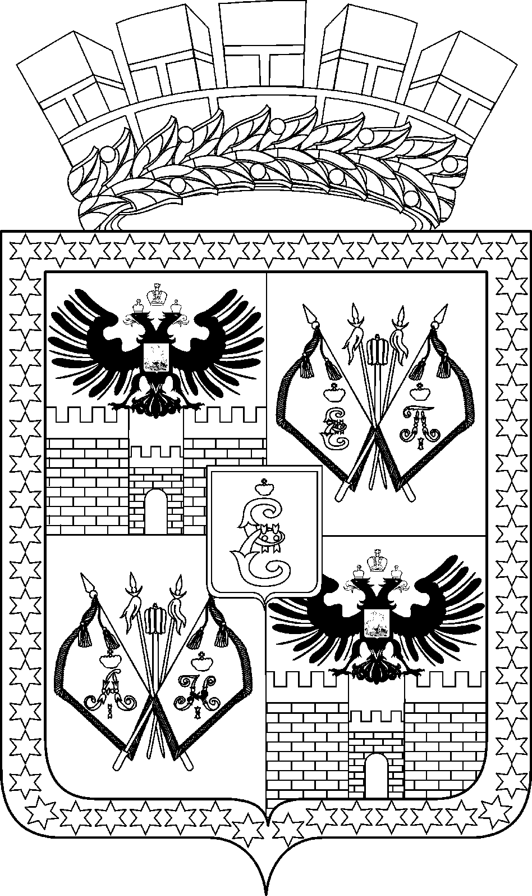

АДМИНИСТРАЦИЯ МУНИЦИПАЛЬНОГО ОБРАЗОВАНИЯ
ГОРОД КРАСНОДАР

РАСПОРЯЖЕНИЕ
03.02.2023 № 29-р
г. Краснодар

О внесении изменения в распоряжение администрации
муниципального образования город Краснодар от 23.06.2016 № 164-р
«Об инвестиционном уполномоченном в муниципальном образовании город Краснодар»

В связи с кадровыми изменениями, произошедшими в администрации муниципального образования город Краснодар:
1. Внести в распоряжение администрации муниципального образования город Краснодар от 23.06.2016 № 164-р «Об инвестиционном уполномоченном в муниципальном образовании город Краснодар» следующее изменение:
в пункте 1 слова «(далее - инвестиционным уполномоченным) Логвиненко Дмитрия Сергеевича» заменить словами «Васильева Дмитрия Юрьевича».
2. Контроль за выполнением настоящего распоряжения оставляю за собой.

Глава муниципального

образования город Краснодар Е.М.Наумов

